**Лабораторная работа №2. Работа с сеткой Bootstrap. Классы**

1. Создайте новый html-документ. Подключите Bootstrap (bootstrap.min.css, bootstrap.min.js).
2. За счёт Bootstrap стилей создайте блок контейнер и выведите в нём заголовок h1 с текстом «Работа с Bootstrap!», а также абзац с текстом «Все круто».  Первоначально создайте блок с классом container, в котором разместите заголовок первого уровня и абзац с соответствующим текстом.
3. «Растяните» контейнер на весь экран (class=«container-fluid»). Посмотрите изменения.
4. Создайте блок-контейнер и расположите в нём три ряда:
   1. первый ряд − содержит два блока общей шириной на весь экран;
   2. второй ряд − содержит 6 блоков общей шириной на весь экран;
   3. третий ряд − содержит 2 блока шириной на половину экрана и ещё 3 блока на оставшуюся половину.
5. Установите произвольному HTML-элементу padding отступ сверху, равный 1 rem.
6. Создайте сетку вида:

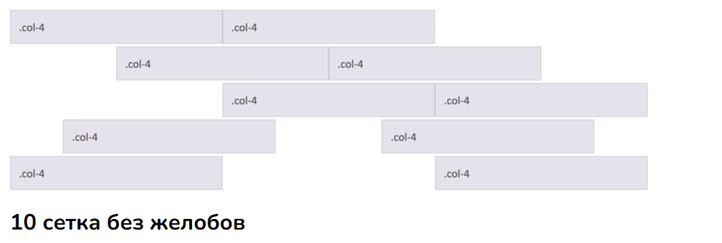

Настроить горизонтальное выравнивание столбцов можно с помощью классов justify-content-start, justify-content-center, justify-content-end, justify-content-around, justify-content-between.

1. Создайте абзац с текстом. Выровняйте его по центру.
2. Создайте ряд, состоящий из 3-х колонок. Необходимо сделать так, чтобы на устройствах с разрешением >992px каждый столбец занимал 4 колонки, на устройствах >768px – первые две колонки занимали половину экрана каждая, а третья была на всю ширину (т. е. занимала 12 колонок), а на устройствах с разрешением >576px – каждый столбец занимал 4 колонки.
3. Создайте 4 ряда, состоящих из 3 колонок. Необходимо выровнять:
   1. весь 1-ый ряд должен быть прижат к началу поперечной оси (прижат к верху);
   2. весь 2-й ряд должен стоять по центру поперечной оси;
   3. весь 3-й ряд должен быть прижат к низу поперечной оси;
   4. в 4-м ряду каждый элемент (колонка) должна иметь различное вертикальное выравнивание.
4. Продемонстрируйте изменение порядка следования колонок.
5. Сверстайте адаптивный html-документ в соответствии с макетом:

